幸 福 日 记
时 间：2020.9.16 地 点:丁香树班 记 录：格瑞
- 晨间活动：
清晨吹着凉爽的小风，背着小书包牵着爸爸妈妈的手儿，一蹦一跳快乐的来到幼儿园。幼儿园里欢乐多，有最爱我们的丁香妈妈们等着我们，丁香宝贝们每天都早早的来到幼儿园，为你们的勤奋点赞。
- 生活礼仪：
今天的营养早餐是：西红柿炒鸡蛋、爆炒油麦菜、奶香馒头、小米粥；营养午餐是：土豆肉片、芹菜炒豆干、莲藕腿骨汤、大米饭；加点是：苹果、冰糖梨茶；营养晚餐是：什锦焖饭、玉米羹。在安逸舒缓的用餐音乐中宝贝们大口大口的吃着饭，可真美味呀！
三、自主探索：
今天的幸福体验是沙沙妈妈带来的口风琴课程(气息练习），“小朋友们你好，你好、你好、沙沙妈妈你好”随着好听的打招呼开始了今日的课程。那沙沙带领宝贝们复习上周所学的口风琴内容时，一大部分宝贝的手型操还是不太会，在家一定要练习哟。今天我们又学习新的内容，如何吹走口风琴，那就要把气息练好。先吸气-就跟问你喜欢的花儿香味一样，吐气-跟吹蜡烛一样，不过呢要慢慢的吐出来气息，我们每周的口风琴练习家长朋友一样要在家协助宝贝练习哟。
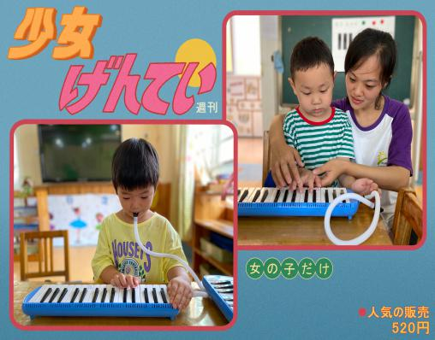
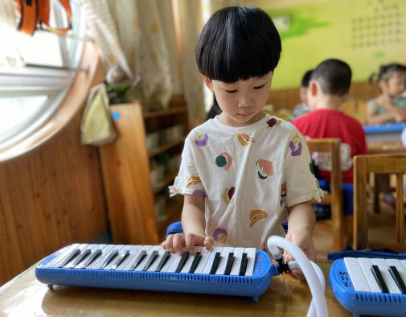
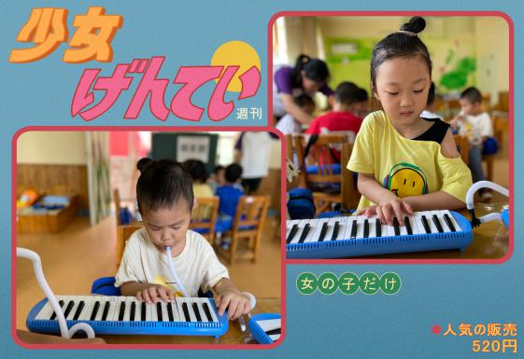

四、风采展示：
本周的才艺展示内容《脱穿衣服》。今天的才艺展示小明星是：张馨阳、邵梓涵、范佳欣、万懿含、汪祉霖。小明星馨阳、梓涵、饭团都能够自如的脱穿衣服、自理能力很强啊；小明星佳欣、棒棒在自理能力方面还需要多多练习哟。今天的小明星表现的都很棒，大朋友们可不要吝啬自己的掌声哦。
- 家园共育：
1、本周才艺展示主题：《脱穿衣服》，请周四才艺展示的小明星：潘妍、涂诗欣、李慕白、刘佳鑫、石柏骏、彭逸晨、谭台骏依提前做好准备。请家长引导宝贝提前准备才艺展示的内容哦。

